10万吨环己烷Aspen Plus模拟查错报告
生成时间：2026-09-04 13:24 ChemMate V1

Aspen Plus 模拟查错分析报告
文件路径：C:\Users\Fool\Desktop\ChemMateV1工作台\10万吨环己烷.bkp
报告生成日期：2025年5月

一、模拟概述
本模型为10万吨/年环己烷生产工艺流程，以甲苯（TOLUE-01）和氢气（H2）为原料，经加氢反应生成环己烷（CYCLO-01）和甲烷（CH4），再经冷却、闪蒸分离、精馏提纯得到环己烷产品。流程共包含8个设备模块和12条流股。

1.1 流程拓扑
设备编号 | 设备类型 | 输入流股 | 输出流股 | 关键参数
B1 | 泵(Pump) | C7H8 | S1 | 出口压力30 bar
B2 | 压缩机(Compr) | H2 | S2 | 出口压力30 bar
B3 | 混合器(Mixer) | S1,S2 | S3 | 出口压力0 bar
B4 | 加热器(Heater) | S3 | S4 | 出口温度300°C,压力30 bar
B5 | 化学计量反应器(RStoic) | S4 | S5 | 温度250°C,压力18 bar,转化率99%
B6 | 冷却器(Heater) | S5 | S6 | 出口温度30°C,压力10 bar
B7 | 闪蒸罐(Flash2) | S6 | S7,S8 | 温度30°C,压力8 bar
B8 | 精馏塔(RadFrac) | S8 | S9,S10 | 24块塔板,回流比0.14844,压力1 bar

1.2 组分列表
- TOLUE-01：甲苯（原料）
- H2：氢气（原料）
- CYCLO-01：环己烷（目标产品）
- CH4：甲烷（副产物）

二、错误诊断
模拟状态：error（存在1个错误）
错误编号 | 错误设备 | 设备类型 | 错误信息
1 | B8 | RadFrac严格精馏塔 | completed with errors
除B8外，其余设备B1~B7均正常运行，模拟整体在精馏塔环节出现收敛或计算错误。

三、B8精馏塔详细分析

3.1 B8关键操作参数
参数 | 数值 | 单位
塔板数(NSTAGE) | 24 | 块
回流比(BASIS_RR) | 0.14844 | —
馏出比(D:F) | 0.989 | 摩尔基
进料位置(FEED_STAGE) | 12 | 块
塔顶压力(PRES1) | 1.0 | bar
冷凝器类型 | 全凝器(TOTAL) | —
再沸器类型 | 釜式(KETTLE) | —
计算模式 | 平衡级(EQUILIBRIUM) | —
算法 | 标准(STANDARD) | —

3.2 B8物料衡算检查
对B8精馏塔进行进出物料衡算检查，结果显示物料基本平衡，相对误差仅2.8×10⁻⁹，说明错误不在于物料衡算本身，而是塔的收敛计算存在问题。
项目 | 数值
进料总量(S8) | 145.998 kmol/hr
出料总量(S9+S10) | 145.998 kmol/hr
残差 | -4.09×10⁻⁷ kmol/hr
相对误差 | -2.80×10⁻⁹
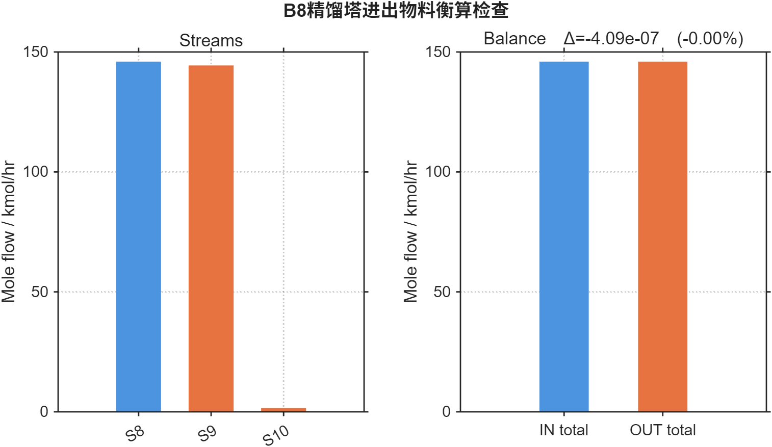
B8精馏塔进出物料衡算检查

3.3 B8进料组成分析
B8的进料S8来自闪蒸罐B7的液相出口，主要成分为环己烷（97.18%），同时含有少量甲苯（0.99%）、甲烷（1.82%）和微量氢气。
组分 | 摩尔分数 | 摩尔流量(kmol/hr) | 质量流量(kg/hr)
CYCLO-01(环己烷) | 0.9718 | 141.88 | 11940.76
TOLUE-01(甲苯) | 0.0099 | 1.45 | 133.68
CH4(甲烷) | 0.0182 | 2.66 | 42.68
H2(氢气) | 0.000052 | 0.0076 | 0.015
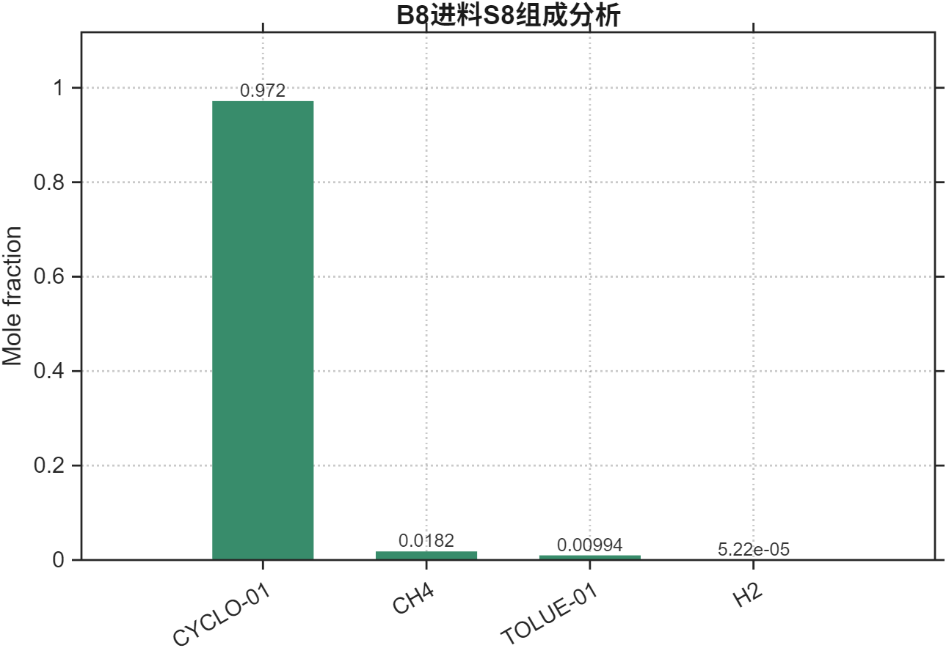
B8进料S8组成分析

3.4 B8产品分离效果分析
塔顶馏出物S9中环己烷纯度为97.77%，但塔底S10中环己烷仍占44.4%，甲苯占55.6%。这说明精馏塔未能有效分离环己烷和甲苯，分离效果极差。对于环己烷（沸点80.7°C）与甲苯（沸点110.6°C）的混合物，理论上精馏分离应较为容易，但当前分离效果远不理想。
流股 | 位置 | 温度(°C) | 压力(bar) | CYCLO-01摩尔分数 | TOLUE-01摩尔分数
S8 | 进料 | 30.0 | 8.0 | 0.9718 | 0.0099
S9 | 塔顶 | 110.0 | 1.0 | 0.9777 | 0.0039
S10 | 塔底 | 91.5 | 1.0 | 0.4440 | 0.5560
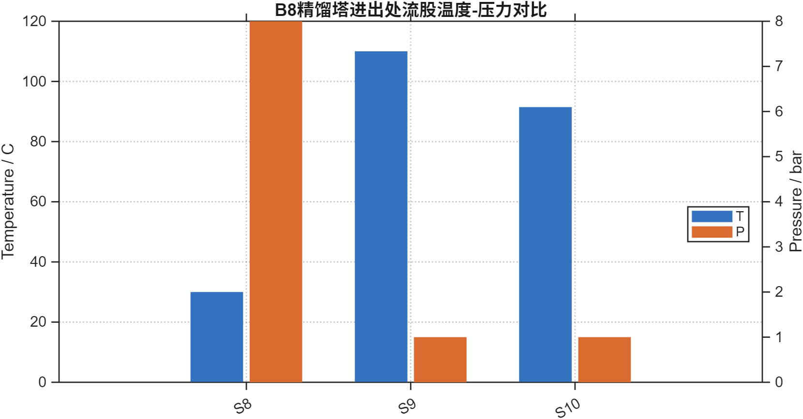
B8精馏塔进出处流股温度-压力对比

3.5 环己烷沿流程分布
从全流程追踪看，环己烷在反应器B5出口S5开始生成（摩尔分数47.3%），经闪蒸后液相S8中富集至97.18%，但在精馏塔B8中未能进一步有效提纯。塔底S10中仍有大量环己烷（0.71 kmol/hr），表明产品损失较大。
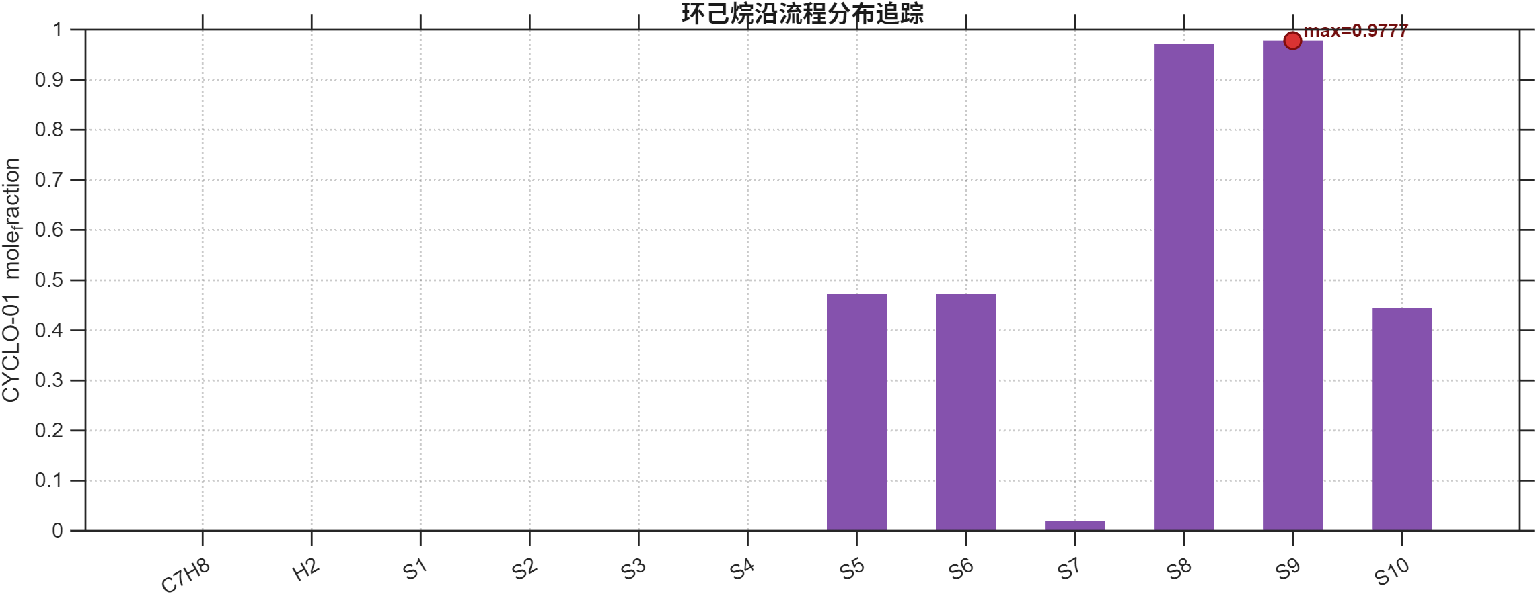
环己烷沿流程分布追踪

四、可能原因分析

原因一：回流比过低导致收敛困难
当前回流比仅为0.14844，属于极低回流比。在RadFrac中，低回流比会导致塔内液相流量过小，各塔板上的组成变化不充分，迭代收敛困难。虽然塔有24块塔板，但低回流比下塔的分离能力严重不足，可能导致数值不收敛或收敛到非物理解。此外，极低回流比下RadFrec的Newton/LBP算法可能因雅可比矩阵接近奇异而报错。

原因二：馏出比(D:F)设定过于极端
当前D:F=0.989（摩尔基），意味着进料中98.9%从塔顶馏出，仅1.1%从塔底排出。对于需要将环己烷（轻组分，97.18%）与甲苯（重组分，0.99%）分离的体系，此馏出比导致塔底流量极小（S10仅0.71 kmol/hr的环己烷），再沸器负荷极低，容易造成塔底区域液相流量接近零，引发数值不稳定和收敛失败。

原因三：物性方法可能不匹配
全流程统一使用NRTL物性方法。对于环己烷-甲烷-氢气-甲苯体系，NRTL在常压精馏条件下处理烃类混合物通常是合适的，但甲烷在液相中的溶解度计算可能存在偏差。特别是进料中含有1.82%的甲烷，在精馏条件下甲烷的气液平衡行为可能影响塔的收敛。如果NRTL的二元交互参数缺失，Aspen会使用UNIFAC估算，可能引入额外误差。

原因四：进料位置与塔板数不匹配
进料位置在第12块塔板（共24块），即塔的中部。对于环己烷-甲苯分离体系，进料位置应在精馏段与提馏段的交界处，但由于回流比极低和D:F极端，实际的最优进料位置可能发生偏移，导致塔内出现组成反转或夹紧现象，影响收敛。

五、解决方案建议

方案一：提高回流比（推荐优先尝试）
将回流比从0.14844提高到1.5~3.0范围，改善塔内液相流量分布，提高分离效果并促进收敛。具体操作：
- 在Aspen中进入B8 > Setup > Specifications页面
- 将Reflux ratio从0.14844改为2.0（摩尔基）
- 保持D:F=0.989不变，先尝试收敛
- 如仍不收敛，可进一步调整到3.0
- 收敛后可根据产品纯度要求优化回流比
预期效果：提高回流比后，塔内液相流量增加，各板组成变化更充分，Newton算法的雅可比矩阵条件数改善，收敛概率大幅提高。同时分离效果也会改善，塔底环己烷含量将下降。

方案二：调整馏出比与规格方式
将D:F从0.989降低至0.95~0.97，或改用产品纯度规格代替D:F规格。具体操作：
- 方法A：降低D:F到0.96，使塔底流量增加，改善再沸器区域数值稳定性
- 方法B：改用塔顶产品纯度规格，如指定S9中CYCLO-01摩尔分数≥0.995
- 方法C：改用塔底产品流量规格，如指定S10流量为2~3 kmol/hr
- 在Specifications页面将Spec type从'Distillate to feed ratio'改为'Purity'或'Flow rate'
预期效果：增大塔底流量后，再沸器区域液相流量增加，避免数值奇异，改善收敛性。同时可以更直接地控制产品纯度。

方案三：修改收敛算法与参数
尝试更换RadFrac的收敛算法或调整收敛参数。具体操作：
- 方法A：在Convergence > Basic页面将Algorithm从Standard改为Newton，或选择Sum-Rates
- 方法B：增加最大迭代次数（MAXOL）从25到50~100
- 方法C：在Initialization页面选择不同的初始化方法（如Water-LL），提供更好的初值
- 方法D：启用Azeotropic或Strongly non-ideal选项，针对非理想体系优化收敛
- 方法E：先使用DSTWU（简捷精馏）模块进行初步估算，获取初值后切换到RadFrac
预期效果：更换算法可改善特定条件下的收敛性能，增加迭代次数给求解器更多收敛机会，更好的初始化可避免陷入局部最优。

方案四：检查物性方法与二元参数
确认NRTL物性方法的二元交互参数是否完整。具体操作：
- 进入Properties > Parameters > Binary > NRTL页面，检查所有组分对的二元参数是否存在
- 重点关注CYCLO-01/TOLUE-01、CYCLO-01/CH4、TOLUE-01/CH4等关键组分对
- 如参数缺失，可使用UNIFAC或NIST-DIPPR数据库补充
- 也可考虑使用PENG-ROB（Peng-Robinson）状态方程，对含轻气体（H2、CH4）的烃类体系更为稳健
- 检查物性方法是否在精馏塔操作条件（1 bar, 30~110°C）下有效
预期效果：确保气液平衡计算准确，避免因物性参数缺失导致的数值不稳定。对于含轻气体的体系，Peng-Robinson状态方程可能比NRTL更适合。

方案五：调整进料位置与塔板数
优化塔的硬件配置参数。具体操作：
- 使用Aspen的塔板优化功能（Tray Sizing或Tower Sizing）确定最优进料位置
- 尝试将进料位置从第12块板调整到第10或14块板
- 检查24块塔板是否足够，对于环己烷-甲苯分离（相对挥发度约2.0），如需高纯度可能需要更多塔板
- 可先用DSTWU模块估算最小塔板数和最优进料位置
- 在Design模式下使用Sensitivity Analysis工具扫描进料位置
预期效果：合理的进料位置可以避免组成夹紧，改善塔内浓度分布，有助于收敛和分离效果提升。

六、综合建议
针对B8精馏塔的报错，建议按以下顺序逐步排查和解决：
优先级 | 操作步骤 | 预期改善 | 风险等级
1 | 提高回流比至2.0~3.0 | 改善收敛性和分离效果 | 低
2 | 降低D:F至0.96或改纯度规格 | 改善塔底数值稳定性 | 低
3 | 更换收敛算法为Newton，增加迭代次数 | 提高收敛概率 | 低
4 | 检查/更换物性方法（如PENG-ROB） | 确保气液平衡计算准确 | 中
5 | 优化进料位置和塔板数 | 改善分离性能 | 中
建议优先执行方案一（提高回流比），这是最可能直接解决收敛问题的措施。如果方案一单独不能解决，可组合方案二和方案三同时实施。方案四和方案五作为补充优化手段，在基本收敛后进一步提高模拟精度和分离效果。

七、流程其他注意事项
- B3混合器出口压力设为0 bar，可能需要明确指定出口压力值（如30 bar），避免压力计算异常
- B5反应器转化率设为99%，甲苯转化率较高，需确认反应化学计量方程正确（C6H5CH3 + 3H2 → C6H12 + CH4）
- B7闪蒸罐在30°C、8 bar条件下操作，气相S7中含较多CH4（88.6%），液相S8中环己烷纯度97.18%，分离效果合理
- S10塔底产品中甲苯含量55.6%、环己烷44.4%，如果目标是获得纯环己烷产品，需大幅改善精馏分离效果
——报告结束——

